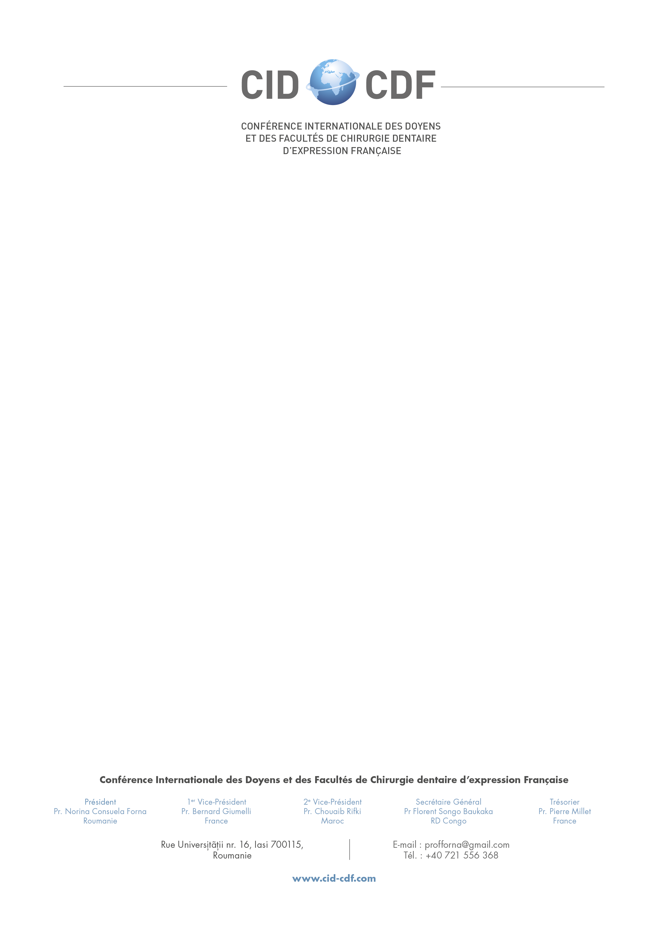

PROCÈS VERBAL DE L’ASSEMBLÉE GÉNÉRALE ORDINAIRE DE LA CID-CDF DU JEUDI 24 NOVEMBRE 2022 À PARIS EN FRANCE.

L’Assemblée Générale ordinaire de la CID-CDF s’est tenue ce jeudi 24 novembre 2022 au palais des congrès de Paris à partir de 9h24‘.
Présences :
En présentiel : Norina Consuela FORNA, Babacar TOURE, Nada Farhat MCHAYLEH, Jeannot RANDRIANARIVONY, Nadia KHLIL, Nadia GHODBANE, Ousseynou DIAWARA, Sid Ahmed SERRADJ, Yolande KOFFI-GNAGNE, Azzedine CHERIFI, Doniphan HAMMER, Michel LEGENS et Florent SONGO BAUKAKA.
En virtuel : Jean-François LANCELOT, Mohamed KETATA, Jean-Luc DUMAS, Pierre MILLET, Chouaib RIFKI, Reza ARBAB-CHIRANI, Charles PILIPILI, Vianney DESCROIX.

A l’ordre du jour figuraient les points suivants :
- Communications de la Présidente
- Présentation des invités de la CID-CDF ainsi que leurs interventions
- Adoption du PV de l’AG Extraordinaire de 2021
- Rapport d’activités 2021-2022
- Plan d’action 2022-2023
- Bilan financier
- Divers
Déroulement de la séance.
- Mot de bienvenue de la Présidente
Après le mot de bienvenue prononcé par la Présidente de la CID-CDF, le Pr Dr Norina Consuela FORNA à l’endroit de tous les participants qui se sont tour à tour présentés, elle a aussi tenu à présenter les invités d’honneur, et ce après avoir remercié le Professeur Reza ARBAB-CHIRANI, Président de la conférence des Doyens Français pour la réunion organisée la veille sur la trésorerie et aussi tous les Doyens français également en assemblée. Il s’agissait notamment des :
- Professeur Jean-François LANCELOT. Directeur AUF (Veille, Innovation et Expertise)
- Professeur Mohamed KETATA, Directeur Régional AUF/ Europe centrale et Orientale,

- Professeur Jean Luc DUMAS, Directeur Général Cidmef
- Professeur Michel LEGENS, Président de l’Académie Nationale de Chirurgie Dentaire de France
- Dr Doniphan HAMMER, Secrétaire Général ADF

- Interventions des invités de marque de la CID-CDF et présentation des participants

  - Le Professeur Jean Luc DUMAS, Directeur Général de la CIDMEF a été le 1er intervenant qui a ouvert ses propos en faisant un clin d’œil sur la francophonie scientifique organisée par l’AUF avec les réseaux santé affiliés et l’Intelligence Artifielle sans oublier le fameux problème d’accréditation des facultés de médecine francophones.

  - Le professeur Mohamed KETATA, 2ème intervenant est revenu sur les possibiltés de collaboration qui existent entre l’AUF et notre réseau tout en encourageant la soumission des projets de patenariat avec l’AUF.

  - Le Dr Doniphan HAMMER, Secrétaire Général ADF, 3ème intervenant a lui insisté sur l’importance de la formation continue qu’offre l’ADF aux professionnels francophones à travers son vaste programme scientifique et a rassuré la CID-CDF de sa disponibilité à faciliter l’oganisation matérielle des réunions lors des futurs congrès.
  - Le Professeur Jean-François LANCELOT a quant à lui et comme 4ème intervenant, détaillé la stratégie 2021-2025 de l’AUF sur la francophonie scientique qui est orientée vers 5 axes stratégiques décrits dans le livre blanc publié par l’AUF. Il a ensuite informé les doyens de la création de 3 nouveaux réseaux que sont; le réseau des écoles de santé publique, celui de la mobilité durable et enfin celui de la recherche sur l’Intelligence Artificielle. Un échange fructueux entre lui et les Doyens a cloturé son intervention.

  - Le Professeur Michel Lenges, 5ème intervenant a décrit le rôle que joue l’ANCD, qui une structure du ministère de la santé pour lui donner des avis scientifiques, de pratiques et éthiques de la chirirgie dentaire pratiquée en France

- Lecture et adoption du PV de l’Assemblée Générale Extraordinaire du 25 novembre 2021.
Ledit PV a été adopté moyennant quelques amendements.

- Rapport d’activités organisées en 2021-2022

Des activités organisées dans l’espace du réseau, les plus importantes ont été :
  - Projet Santé orale des enfants en situation d’Handicap ;IASI 7-8 avril 2022.
  - Candidature de la Présidente de CID-CDF à la commission Régionaled’Experts Economiques (CRESS).
  - Participation de la Présidente de la CID-CDF à la 2ème édition de la SEMAINE MONDIALE de la francophomie scientifique au Caire en Egypte du 25 au 28 septembre 2022
  - Participation du Secrétaire Général de la CID-CDF au congrés du RIFRESS en septembre 2022 à Bruxelles en Belgique.
  - Participation du 2ème Vice-Président de la CID-CDF à la conférence scientifique d’initiative francophone pour le partenariaten santé, tenue à Djeba en Algérie, du 14 au 15 novembre 2022.

- Plan d’action en 2022-2023
Les points qui suivent ont retenu l’attention des participants à savoir :
  - Il sera organisé en octobre 2023 à Bucarest en Roumanie, un Symposium scientifique de Médecine Dentaire: » Priorités de la pratique dentaire contemporaine »
  - Lancer l’appel à cotisation aux facultés avec des lettres personnalisées.
  - Mettre à jour le listing des Doyens des différentes facultés.
  - Que les facultés qui désirent s’affilier au reseau doivent adresser un courrier adhocbà la présidente.

- Rapport Financier
Compte tenu des difficultés de communication avec le Trésorier, ce point n’a pas été traité

- Divers

La présidente a accordé un dernier mot à tous les Doyens présents pour faire le resumé de la situation dans leurs facultés respectives.
Il a été retenu qu’en Tunisie, la seule faculté de médecine dentaire est à Monastir.

La présidente a, enfin, remercié tous les participants et leur a souhaité de bonnes fêtes de fin d’années et un bon retour dans leurs facultés respectives avec espoir de les retrouver en forme dans une année et a invité les participants à un déjeuner d’amitié offert par ses soins au restaurant de l’hotel Le Méridien.

Débutée à 9h20’, l’Assemblée Générale Ordinaire de la CID-CDF 2022 a pris fin à 12h25’.

Fait à Paris, le 24 novembre 2022.

Le Secrétaire Général, La Présidente,
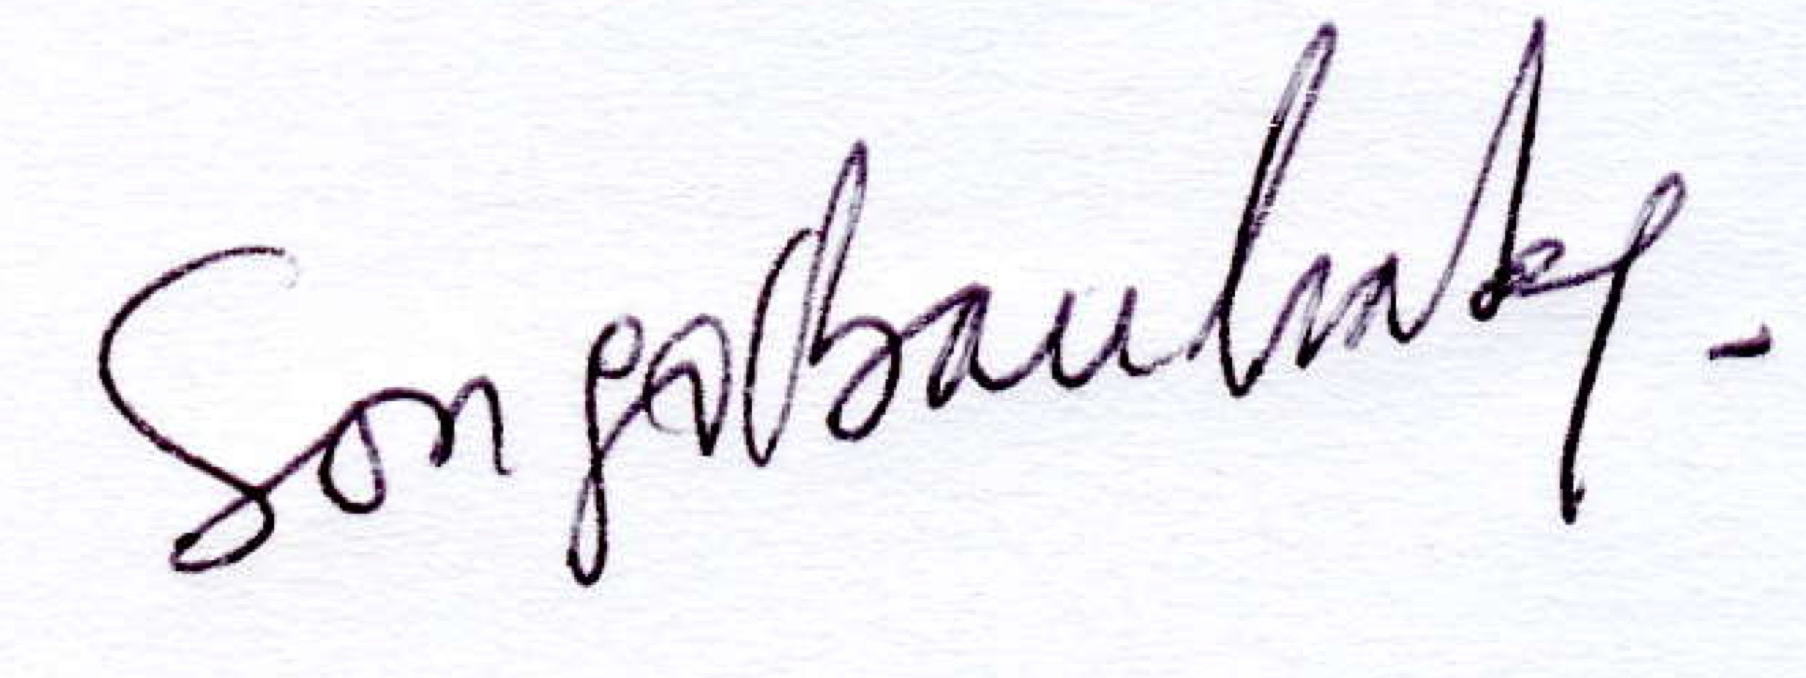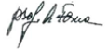

Professeur F. SONGO BAUKAKA Professeur Norina Consuela FORNA

